 | 1 Euro = 1,00 € | 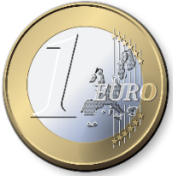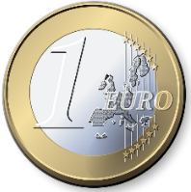 | 2 Euro = 2,00 €
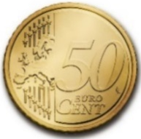 | 50 Cent = 0,50 € | 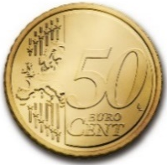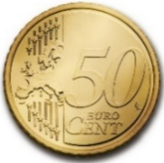 | 100 Cent = 1,00 €
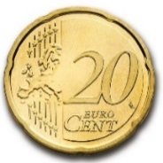 | 20 Cent = 0,20 € | 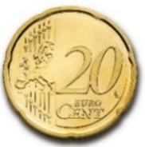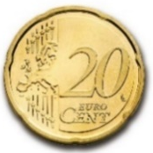 | 40 Cent = 0,40 €
 | 10 Cent = 0,10 € |  | 20 Cent = 0,20 €
 | 5 Cent = 0,05 € |  | 10 Cent = 0,10 €
 | 2 Cent = 0,02 € |  | 4 Cent = 0,04 €
 | 1 Cent = 0,01 € |  | 2 Cent = 0,02 €

Arbeitsblatt: Euro- und Cent-Münzen
1 Euro (€) = 100 Cent (c)

Beantworten Sie bitte die Fragen.
Sie können Seite 1 zur Hilfe nehmen.

- Wie viele 10 Cent Münzen sind 1 Euro? ________
- Wie viele 1 Cent Münzen sind 1 Euro? _________
- Wie viele 1 Cent Münzen sind 10 Cent? ________
- Wie viele 20 Cent Münzen sind 1 Euro? ________
- Wie viele 5 Cent Münzen sind 10 Cent? ________
- Wie viele 2 Cent Münzen sind 4 Cent? ________
- Wie viele 50 Cent Münzen sind 1 Euro? ________

Schreiben Sie den Euro-Betrag in die leeren Felder.
 | 0,10 € |  | 0,20 €
 | 0,01 € |  | 0,02 €
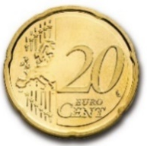
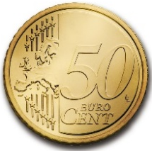
 |  | 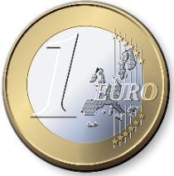
 |  | 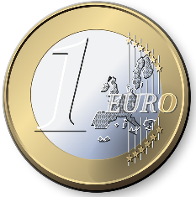

Zwei Beträge sind gleich. Bitte verbinden Sie diese.

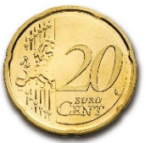
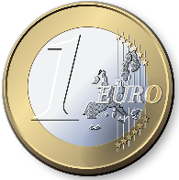
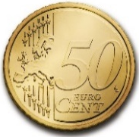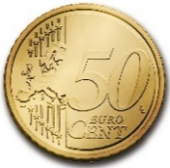

Schreiben Sie den Betrag in Euro (€) und Cent (c) um.
Beispiel:
Sie kaufen eine Jeans um 19,99 €. Das sind 19 € und 99 c.
19,99 € = 19 € 99 c

- Neue Sportschuhe kosten 24,90 €
_____€ ______c
- Sie haben in ihrer Spardose 103,32 €
_____€ ______c
- Sie gehen ins Restaurant und müssen 17,88 € bezahlen
_____€ ______c
- Die Lebensmittelrechnung macht 26,78 € aus.
_____€ ______c

Schreiben Sie den Betrag als Dezimalzahl:
Beispiel:
Sie kaufen eine Jeans um 19 € 99 c. Auf dem Preisschild steht 19,99 €.
19 € 99 c = 19,99 €

- Für ein Busticket bezahlen Sie einen Euro und dreißig Cent.
________€
- Sie verkaufen ein gebrauchtes Regal und bekommen 17 € dafür.
________€
- Im Restaurant bezahlen Sie 12 € 43 c.
________€
- Die Rechnung im Supermarkt macht 46 Euro und 76 Cent aus.
________€

